聚宝赞APP
设计方案

(内部资料 请勿外传)

文档变更记录
序号 | 变更（+/-）说明 | 作者 | 版本号 | 日期 | 批准
1 | Create | 何栋 | 1.0 | 2017年9月29日星期五
2 | 新增支付宝功能，修改支付接口参数 | 何栋 | 1.0.1 | 2017/11/8
3 | 增加设置appId接口  补充支付接口的描述内容 | 何栋 | 1.0.1 | 2017/11/9

目录
1. 关于本方案 4
2. 概述 4
2.1 项目背景 4
2.2 建设目标 4
3. 需求描述及分析 5
3.1 需求描述 5
3.1.1 内嵌H5页面 5
3.1.2 App加载H5页面 5
3.1.3 App启动 5
3.1.4 用户登录 5
3.1.5 用户登出 5
3.1.6 分享商品 5
3.1.7 微信支付 8
3.1.8 退出应用（安卓客户端特有） 8
3.1.9 页眉 9
3.1.10 应用打包、发布 9
3.1.11 支付宝支付（新增需求） 9
4. 总体设计 9
4.1 总体设计目标 9
4.2 总体逻辑架构设计 10
5. 详细设计 10
5.1 功能结构 10
5.2 功能设计 11
5.2.1 内嵌浏览器 11
5.2.2 APP启动 12
5.2.3 用户管理 13
5.2.4 商品分享 21
5.2.5 设置应用ID 28
5.2.6 支付管理 29
5.2.7 页眉 39
5.2.8 微信API回调 41
5.2.9 错误提示页面 43
5.2.10 发布管理 44
6. 环境说明 47
6.1 运行环境要求 47
6.1.1 安卓 47
6.1.2 IOS 47
6.2 开发环境 48
6.2.1 安卓 48
6.2.2 IOS 48
7. 附录一 48

关于本方案
聚宝赞是一个可以通过APP展示商家商品,让用户根据自身需求实现购买商品,分享商品的产品，本方案旨在详细说明技术实现方面的内容。

概述

项目背景
现阶段聚宝赞已经有一个非常成熟的展示在微信公众平台的系统，为了拓展业务，方便客户，同时预防微信的阻碍，保证产品的健康发展，特使用APP的形势重新组装线上的web系统。

建设目标
1、把现有的H5前端页面包装在APP中
2、在10月23日前完成安卓端APP的开发，10月30日前完成所有APP开发和测试。

需求描述及分析

需求描述

内嵌H5页面
使用APP端的web浏览器载入商城的H5页面，可以正常浏览所有页面。

App加载H5页面
载入H5页面时，app端需要告知web后台访问的客户端是安卓还是ios
加载页面时显示进度条
加载不出页面时显示错误页面
除了首页以外都显示页眉

App启动
针对每个商城，APP启动时使用的logo和启动页面图片都不同。

用户登录
在APP端，用户可以通过使用H5页面中的登陆模块进行登陆操作，保持与公众平台的体验一致。同时，APP端也会记录用户的登陆状态，直到用户触发登出操作。

用户登出
在登陆状态下，用户在APP端点击H5页面中的登出按钮，实现在web端的登出，并同时从APP端清除用户的登陆状态。下一次打开APP时，页面将显示在登陆页面。

分享商品

分享商品链接到微信朋友
将商品详情的H5页面url地址通过微信APP SDK分享到微信中某个朋友。
商品详情页面如下：
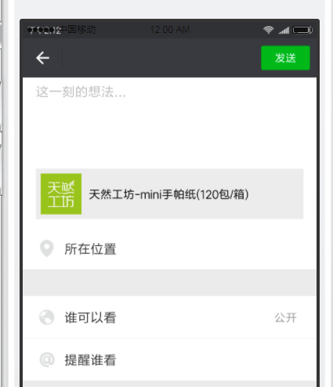

分享商品图片和介绍文字到微信朋友圈
将商品相关的图片和介绍文字通过微信APP SDk分享到微信朋友圈
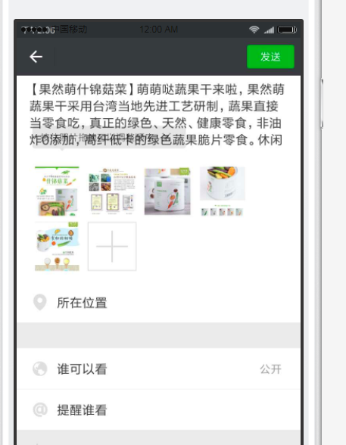

分享商品宣传图到微信朋友或朋友圈
Web后台会生成一张商品相关的宣传图片，通过微信app SDK将此图片分享到朋友或者朋友圈。
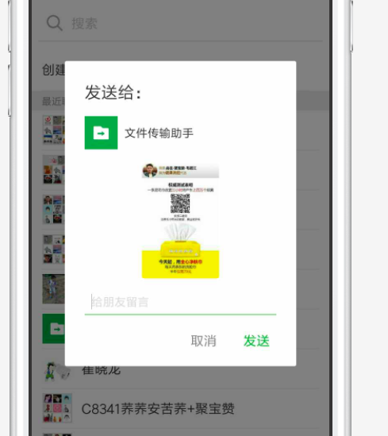

微信支付
用户在H5页面中点击支付按钮后，通过APP端调起微信APP进行支付操作。

退出应用（安卓客户端特有）
当用户停留在H5页面的一级页面时，用户再点击物理返回按键，此时客户端弹出询问提示框，询问用户是否退出客户端。

页眉
仿照微信的样式，位于页面顶部，有页面返回、页面标题显示、分享页面url三个功能。
除了首页以外的页面才显示

Ios

分享功能，请提供 js 函数代 ios 调用 函数名： goShare()
标题，页面加载完成后调用 sendCommand('title','我的订单');

应用打包、发布

打包
由于每个商城的商家有各自的版权问题，所以一个商家就需要打包一个安装包。
安卓端：
为对应的发布商家打包，每个商家的应用包名不一样。

ios端：
使用一个开发者账号（个人的），分别打包多个应用，分别上架。

发布
由于每个商家都是一套独立的APP（包含安卓和ios），需要为每套APP申请各自的微信APPID等账号ID。

支付宝支付（新增需求）
用户在H5页面中点击支付按钮后，通过APP端调起支付宝APP进行支付操作

总体设计

总体设计目标
- APP内能浏览H5页面
- APP能与web后台同步用户状态
- APP能分享H5页面内容
- APP能调起微信支付，完成H5页面上的商品支付。

总体逻辑架构设计
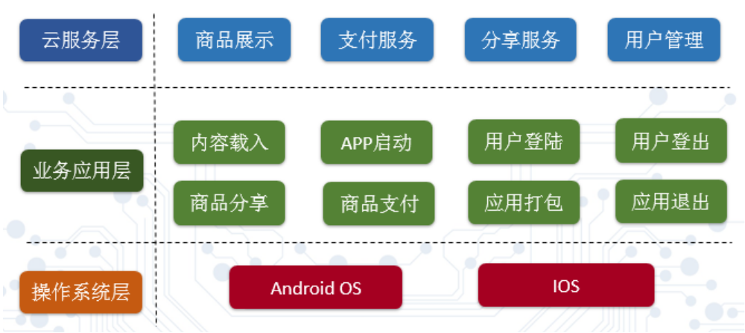

详细设计

功能结构
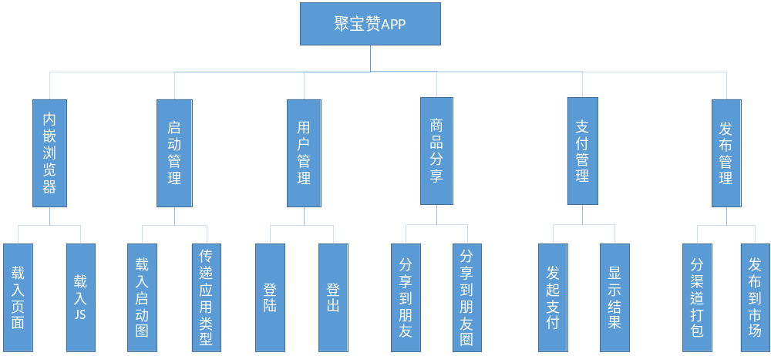

功能设计

内嵌浏览器
安卓端基于Chromium实现的WebView，加载指定的URL网页地址到浏览器中，最后通过系统的浏览器渲染引擎将内容渲染到手机屏幕上。浏览器通过载入网页中显示的内容以及JS脚本，满足用户视觉的同时，也能与web页面产生用户交互。
而IOS基于 WebKit实现的WebView也同样能达到此效果。

输入项
网页URL地址

输出项
经过浏览器引擎渲染的UI

流程逻辑
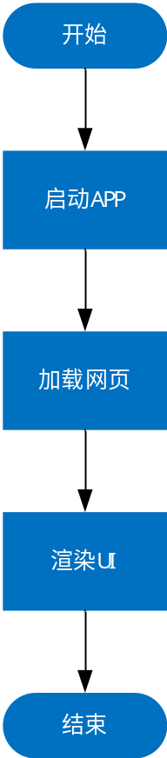

APP启动
app启动后，加载商城首页URL(https://wx.jubaozan.cn/client/login.do)时，必须通过一个标识符告知web页面，访问的终端是安卓设备还是IOS设备。
另外，在未登陆状态下，APP将会打开登陆页面，反之则打开商城首页

输入项
设备类型标识。
参数名 | 数据类型 | 是否必输 | 说明
deviceType | int | 是 | 设备类型  1为安卓；2为IOS
deviceId | String | 是 | 设备唯一编号（IMEI号）
siteId | int | 是 | 商家唯一标识(后台提供，写死在程序)
versionCode | String | 是 | 客户端版本号
userId | String | 否 | 用户编号 已登录用户该字段为必输项(首次登录输出该字段)

输出项
参数名 | 数据类型 | 说明
userId | String | 首次登录输出该字段

进入商城首页或者登陆页面

流程逻辑
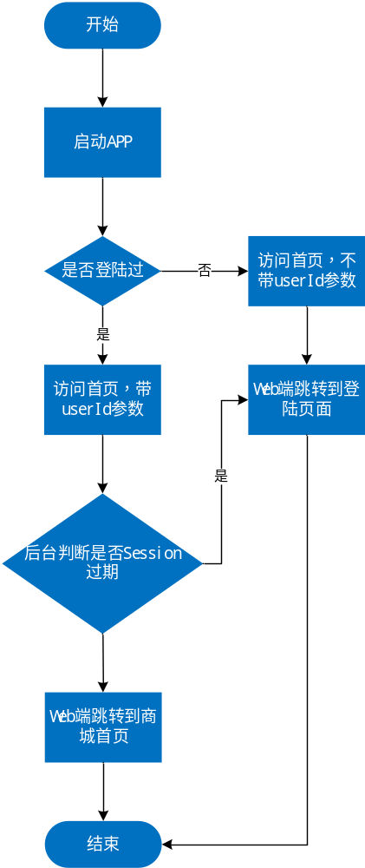

用户管理

用户登陆
用户未登陆时进入首页，APP会打开登陆页面，用户点击H5页面中的登陆按钮开始触发，H5页面处理完登陆校验后，通过JS脚本调用APP端本地函数，告知APP端登陆结果。APP端则会保存用户登陆状态。之后，用户在登陆状态进入时，APP将直接打开商城首页

输入项
用户输入用户名密码

输出项
登陆成功或者失败，停留在登陆页面或者进入商城首页
用户的userId

流程逻辑
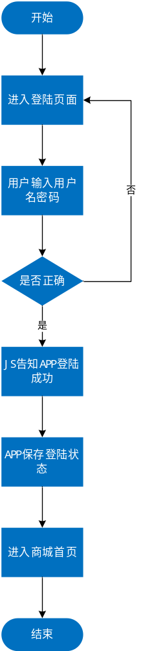

接口
此章节主要描述在web端，H5页面针对不同终端应用应该怎么编写JS脚本。
安卓端：
<!DOCTYPE html>
<html>
<head>
<meta charset="utf-8">
<title>Carson</title>
<script>

//登陆成功，userId为登陆用户的id
function loginOk(userId){
// 由于对象映射，所以调用androidInvoker对象等于调用Android映射的对象
androidInvoker.loginOk(userId);
}
</script>
</head>
<body>
//点击按钮则调用loginOk函数
<button type="button" id="button1" onclick=" loginOk (‘111’)"></button>
</body>
</html>
其中androidInvoker对象名字与安卓客户端中的对象一致，不需要改。loginOk函数无参数。

IOS端：
<!DOCTYPE html>
<html>
<head>
<meta charset="utf-8">
<title>Carson</title>
<script>

//调用ios方法
function sendCommand(cmd,param){
var url="objc://"+cmd+"::"+param;
document.location = url;
}
</script>
</head>
<body>
//点击按钮则调用loginOk函数
<input type="button" value="call obj-c" onClick="sendCommand('loginOk','');" />
</body>
</html>

用户登出
有两种情况会触发登出：
- 在用户登陆状态下，用户点击H5页面中的登出按钮，触发H5页面调用APP的本地函数，清空登陆状态。
- 用户在登陆状态下，但是在服务端的sessionId已经过期，用户再次进入任何页面时，会触发H5页面调用APP的本地登出功能，清除本地状态并将页面跳转到登陆页面。

输入项
H5调用登出JS

输出项
APP清空本地登陆状态
App将页面跳转到登陆页

流程逻辑

用户主动点击登出按钮时的流程：
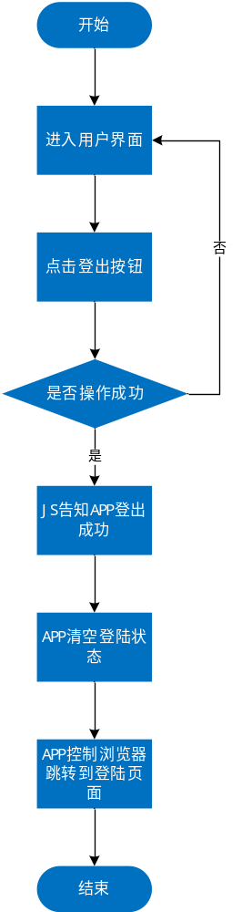

用户的SessionId过期时的流程：
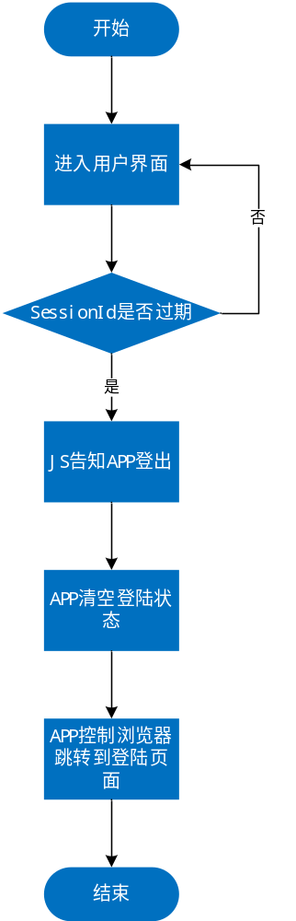

接口
此章节主要描述在web端，H5页面针对不同终端应用应该怎么编写JS脚本。
安卓端：
<!DOCTYPE html>
<html>
<head>
<meta charset="utf-8">
<title>Carson</title>
<script>

//登出成功
function logoutOk(){
// 由于对象映射，所以调用androidInvoker对象等于调用Android映射的对象
androidInvoker.logoutOk();
}
</script>
</head>
<body>
//点击按钮则调用logoutOk函数
<button type="button" id="button1" onclick=" logoutOk()"></button>
</body>
</html>
其中androidInvoker对象名字与安卓客户端中的对象一致，不需要改。logoutOk函数无参数。

IOS端：
<!DOCTYPE html>
<html>
<head>
<meta charset="utf-8">
<title>Carson</title>
<script>

//调用ios方法
function sendCommand(cmd,param){
var url="objc://"+cmd+"::"+param;
document.location = url;
}
</script>
</head>
<body>
//点击按钮则调用loginOut函数
<input type="button" value="call obj-c" onClick="sendCommand('loginOut','');" />
</body>
</html>

商品分享

分享到朋友
将商品的详情页面URL或者商品图片转发给微信好友。

输入项
商品详情url；
图片的下载地址；

输出项
调起微信APP，分享内容到微信好友

流程逻辑
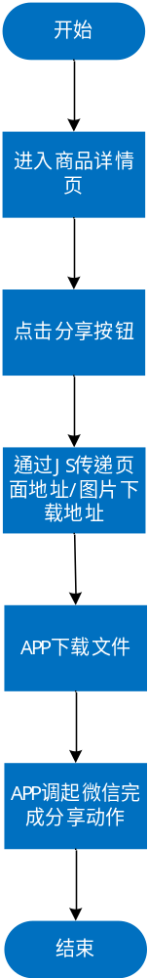

接口
此章节主要描述在web端，H5页面针对不同终端应用应该怎么编写JS脚本。
安卓端：
<!DOCTYPE html>
<html>
<head>
<meta charset="utf-8">
<title>Carson</title>
<script>

//分享商品详情页到微信，surl：待分享的链接；title：分享标题；text：分享描述；imgurl：缩略图链接地址
function shareSessionUrl(surl,title,text,imgurl) {
androidInvoker.shareSessionUrl(surl,title,text,imgurl);
}

//分享商品图片到微信，imgurl：图片链接地址
function shareSessionImage(imgurl){
// 由于对象映射，所以调用androidInvoker对象等于调用Android映射的对象
androidInvoker. shareSessionImage (imgurl);
}

</script>
</head>
<body>
//点击按钮则调用shareSessionUrl函数
<button type="button" id="分享链接给朋友" onclick=" shareSessionUrl (‘http://www.xxxx.html’)"></button></br>
//点击按钮则调用shareSessionUrl函数
<button type="button" id="分享图片给朋友" onclick=" shareSessionImage (‘http://www.xxxx.png)"></button>
</body>
</html>
其中androidInvoker对象名字与安卓客户端中的对象一致，不需要改。shareSessionUrl、shareSessionImage函数参数都为字符串。

IOS端：
<!DOCTYPE html>
<html>
<head>
<meta charset="utf-8">
<title>Carson</title>
<script>

//调用ios方法
function sendCommand(cmd,param){
var url="objc://"+cmd+"::"+param;
document.location = url;
}
</script>
</head>
<body>
//多个参数用双冒号隔开,参数的顺序要固定
<input type="button" value="call obj-c" onClick="sendCommand('shareSessionUrl',' 这个商品不错哦::http://www.xxxx.html ');" />
<input type="button" value="call obj-c" onClick="sendCommand('shareSessionImage','这个商品不错哦::http://www.xxxx.png ');" />
</body>
</html>

分享到朋友圈
分享指定的图片、文字、链接到微信朋友圈。朋友圈最多可以发送9张图片。

输入项
商品图片下载地址；
商品分享说明文字；
商品页面链接地址；

输出项
分享到朋友圈

流程逻辑
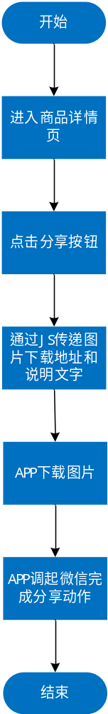

接口
此章节主要描述在web端，H5页面针对不同终端应用应该怎么编写JS脚本。
安卓端：
<!DOCTYPE html>
<html>
<head>
<meta charset="utf-8">
<title>Carson</title>
<script>

//分享商品信息到微信朋友圈，text：分享的文字描述；imgs：图片链接地址，多个用逗号分隔，最多9个
function shareTimeline (text,imgs){
// 由于对象映射，所以调用androidInvoker对象等于调用Android映射的对象。其中imgs可以是多个图片下载地址，用逗号分隔，最多9个地址
androidInvoker. shareTimeline (text,imgs);
}

//分享商品详情页到微信朋友圈，surl：待分享的链接；title：分享标题；text：分享描述；imgurl：缩略图链接地址
function shareTimeLineUrl(surl,title,text,imgurl) {
androidInvoker. shareTimeLineUrl (surl,title,text,imgurl);
}
</script>
</head>
<body>
//点击按钮则调用shareTimeline函数
<button type="button" id="分享商品到朋友圈" onclick=" shareTimeline (‘这个商品不错哦’,‘http://www.xxxx1.png,http://xxx2.png’)"></button>

</body>
</html>

其中androidInvoker对象名字与安卓客户端中的对象一致，不需要改。shareTimeline函数参数都为字符串。

IOS端：
<!DOCTYPE html>
<html>
<head>
<meta charset="utf-8">
<title>Carson</title>
<script>

//调用ios方法
function sendCommand(cmd,param){
var url="objc://"+cmd+"::"+param;
document.location = url;
}
</script>
</head>
<body>
//多个参数用双冒号隔开,参数的顺序要固定
<input type="button" value="call obj-c" onClick="sendCommand('shareTimeline', '这个商品不错哦'+ '::' + http://www.xxxx.html ');" />

<input type="button" value="call obj-c" onClick="sendCommand('shareTimeline', '这个商品不错哦'+ '::' + http://www.xxxx.html ');" />

<input type="button" value="call obj-c" onClick="sendCommand(' shareTimelineUrl','这个商品不错哦::http://www.xxxx.png ');" />

</body>
</html>

分享按钮显示控制
进入可分享页面时，右上角出现分享按钮，是否显示由web端通过js函数调用客户端APP接口实现。

输入项
是否显示标记

输出项
按钮显示或者隐藏

流程逻辑
进入web页面
Web页面调用客户端接口控制是否显示分享按钮
客户端显示或隐藏按钮

接口
此章节主要描述在web端，H5页面针对不同终端应用应该怎么编写JS脚本。
安卓端：
<!DOCTYPE html>
<html>
<head>
<meta charset="utf-8">
<title>Carson</title>
<script>
//设置是否显示分享按钮,true:显示；false：
function setShowShareBtn(isShow) {
androidInvoker.setShowShareBtn(isShow);
}
</script>
</head>
<body>
//点击按钮则调用setShowShareBtn函数
<button type="button" onclick=" setShowShareBtn (true)>显示分享按钮</button>

</body>
</html>

设置应用ID
此功能为了让后端能动态修改客户端应用id，在客户端启动后或者调用分享／支付前都必须先调用此函数，否则分享或支付将会执行失败，页面无反应。

输入项
参数名 | 数据类型 | 是否必输 | 说明
wxAppId | String | 是 | 微信的appId
zfbAppId | String | 是 | 支付宝的appId

输出项
无

流程逻辑
客户端启动后，进入首页后；
web端调用js函数，设置appid。

接口
此章节主要描述在web端，H5页面针对不同终端应用应该怎么编写JS脚本。
安卓端：
<!DOCTYPE html>
<html>
<head>
<meta charset="utf-8">
<title>Carson</title>
<script>
//设置appid，type：0为微信，1为支付宝；appid：应用id
function setAppId(type，appid) {
androidInvoker.setAppId(wxAppId,zfbAppId);
}

</script>
</head>
<body>
//点击按钮则调用setAppId函数
<button type="button" onclick="setAppId (wxf5f118813820e57d,’wxf5f118813820e57f’)>设置应用ID</button>

</body>
</html>

支付管理
此功能模块主要是从H5页面发起支付请求，然后APP端根据服务端传递的参数组装订单参数给微信或者支付宝app，最后由微信或者支付宝app返回结果给APP端。具体的支付流程需要参照微信或者支付宝开放平台上的说明，微信的为https://pay.weixin.qq.com/wiki/doc/api/app/app.php?chapter=8_5，支付宝的为https://doc.open.alipay.com/docs/doc.htm?spm=a219a.7629140.0.0.Wt2Bjs&treeId=204&articleId=105297&docType=1。
对于安卓客户端，微信支付要求将APP的包名、应用签名、APPID、商户ID绑定在一起，所以每一个商家APP就都需要分别申请一个APPID和商户ID。

输入项
由于安全原因，支付参数由服务端生成，然后通过js传递给客户端。参数数据格式使用JSON格式，具体描述如下。

微信的支付参数
参数名 | 数据类型 | 是否必输 | 说明
paytype | int | 是 | 支付类型  0为微信；1为支付宝
orderInfo | Json字符串 | 是 | 订单参数

orderInfo说明：
参数名 | 数据类型 | 是否必输 | 说明
appid | String | 是 | 应用ID
partnerid | String | 是 | 商户号
noncestr | String | 是 | 随机字符串
package | String | 是 | 扩展字段，固定值Sign=WXPay
prepayid | String | 是 | 预支付交易会话ID，由服务端生成
timestamp | String | 是 | 时间戳，长度固定为32
sign | String | 是 | 签名

noncestr字段生成方法，java源码如下：
createRandom(false,32);

/**
* 创建指定数量的随机字符串
*
* @param numberFlag 是否是数字
* @param length
* @return
*/
public static String createRandom(boolean numberFlag, int length) {
String retStr = "";
String strTable = numberFlag ? "1234567890" : "1234567890abcdefghijkmnpqrstuvwxyz";
int len = strTable.length();
boolean bDone = true;
do {
retStr = "";
int count = 0;
for (int i = 0; i < length; i++) {
double dblR = Math.random() * len;
int intR = (int) Math.floor(dblR);
char c = strTable.charAt(intR);
if (('0' <= c) && (c <= '9')) {
count++;
}
retStr += strTable.charAt(intR);
}
if (count >= 2) {
bDone = false;
}
} while (bDone);
return retStr;
}

timestamp字段生成方法，java源码如下：
String.valueOf(System.currentTimeMillis()/1000);

sign字段生成方法，java源码如下：
SortedMap<Object, Object> parameters = new TreeMap<Object, Object>();
parameters.put("appid",appId);
parameters.put("noncestr",nonceStr);
parameters.put("package",packageValue);
parameters.put("partnerid",partnerId);
parameters.put("prepayid",prepayId);
parameters.put("timestamp",timeStamp);
String sign=createWXSign(parameters);

/**
* 微信支付签名算法sign
*
* @param parameters
* @return
*/
@SuppressWarnings("unchecked")
public static String createWXSign(SortedMap<Object, Object> parameters) {
StringBuffer sb = new StringBuffer();
Set es = parameters.entrySet();//所有参与传参的参数按照accsii排序（升序）
Iterator it = es.iterator();
while (it.hasNext()) {
Map.Entry entry = (Map.Entry) it.next();
String k = (String) entry.getKey();
Object v = entry.getValue();
if (null != v && !"".equals(v)
&& !"sign".equals(k) && !"key".equals(k)) {
sb.append(k + "=" + v + "&");
}
}
sb.append("key=" + Key);//KEY是商户秘钥
String characterEncoding = "UTF-8";
String sign = MD5Util.MD5Encode(sb.toString(), characterEncoding).toUpperCase();
return sign;
}

MD5Util类源码如下：
public final class MD5Util {
private static String byteArrayToHexString(byte b[]) {
StringBuffer resultSb = new StringBuffer();
for (int i = 0; i < b.length; i++)
resultSb.append(byteToHexString(b[i]));
return resultSb.toString();
}
private static String byteToHexString(byte b) {
int n = b;
if (n < 0)
n += 256;
int d1 = n / 16;
int d2 = n % 16;
return hexDigits[d1] + hexDigits[d2];
}
public static String MD5Encode(String origin, String charsetname) {
String resultString = null;
try {
resultString = new String(origin);
MessageDigest md = MessageDigest.getInstance("MD5");
if (charsetname == null || "".equals(charsetname))
resultString = byteArrayToHexString(md.digest(resultString
.getBytes()));
else
resultString = byteArrayToHexString(md.digest(resultString
.getBytes(charsetname)));
} catch (Exception exception) {
}
return resultString;
}
private static final String hexDigits[] = {"0", "1", "2", "3", "4", "5",
"6", "7", "8", "9", "a", "b", "c", "d", "e", "f"};
}

支付宝的支付参数
参数名 | 数据类型 | 是否必输 | 说明
paytype | int | 是 | 支付类型  0为微信；1为支付宝
orderInfo | String | 是 | 订单参数，具体说明可以参照官网说明  https://doc.open.alipay.com/doc2/detail.htm?spm=a219a.7629140.0.0.x7kkCI&treeId=204&articleId=105465&docType=1

注意：
官网上orderInfo的内容是用&号分隔的，而从web端传递给客户端时，服务端需要把&号替换成|号，再通过js传过来
例如原始值是这样的，
app_id=2015052600090779&biz_content=%7B%22timeout_express%22%3A%2230m%22%2C%22seller_id%22%3A%22%22%2C%22product_code%22%3A%22QUICK_MSECURITY_PAY%22%2C%22total_amount%22%3A%220.02%22%2C%22subject%22%3A%221%22%2C%22body%22%3A%22%E6%88%91%E6%98%AF%E6%B5%8B%E8%AF%95%E6%95%B0%E6%8D%AE%22%2C%22out_trade_no%22%3A%22314VYGIAGG7ZOYY%22%7D&charset=utf-8&method=alipay.trade.app.pay&sign_type=RSA2&timestamp=2016-08-15%2012%3A12%3A15&version=1.0&sign=MsbylYkCzlfYLy9PeRwUUIg9nZPeN9SfXPNavUCroGKR5Kqvx0nEnd3eRmKxJuthNUx4ERCXe552EV9PfwexqW%2B1wbKOdYtDIb4%2B7PL3Pc94RZL0zKaWcaY3tSL89%2FuAVUsQuFqEJdhIukuKygrXucvejOUgTCfoUdwTi7z%2BZzQ%3D

转换后变成这样：
app_id=2015052600090779|biz_content=%7B%22timeout_express%22%3A%2230m%22%2C%22seller_id%22%3A%22%22%2C%22product_code%22%3A%22QUICK_MSECURITY_PAY%22%2C%22total_amount%22%3A%220.02%22%2C%22subject%22%3A%221%22%2C%22body%22%3A%22%E6%88%91%E6%98%AF%E6%B5%8B%E8%AF%95%E6%95%B0%E6%8D%AE%22%2C%22out_trade_no%22%3A%22314VYGIAGG7ZOYY%22%7D|charset=utf-8|method=alipay.trade.app.pay|sign_type=RSA2|timestamp=2016-08-15%2012%3A12%3A15|version=1.0|sign=MsbylYkCzlfYLy9PeRwUUIg9nZPeN9SfXPNavUCroGKR5Kqvx0nEnd3eRmKxJuthNUx4ERCXe552EV9PfwexqW%2B1wbKOdYtDIb4%2B7PL3Pc94RZL0zKaWcaY3tSL89%2FuAVUsQuFqEJdhIukuKygrXucvejOUgTCfoUdwTi7z%2BZzQ%3D\'}

输出项

微信
支付返回码，具体说明请参照官网说明
https://pay.weixin.qq.com/wiki/doc/api/app/app.php?chapter=8_5

支付宝
支付返回状态码，详细说明请参照官网说明，
https://doc.open.alipay.com/doc2/detail.htm?spm=a219a.7629140.0.0.xN1NnL&treeId=204&articleId=105302&docType=1

流程逻辑
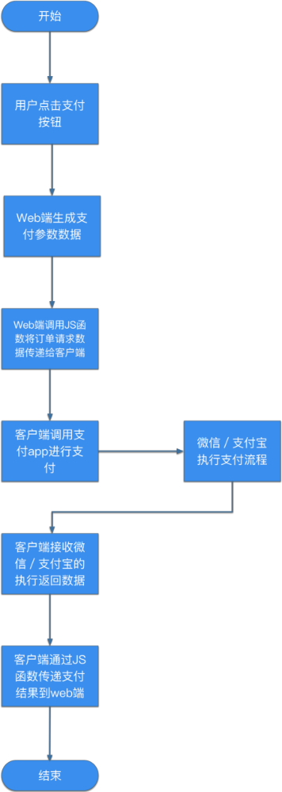

其中微信的支付流程其实很复杂，具体说明请参照官网上的内容，而且还涉及到后台服务器与微信服务器的对接。
官方业务流程如下：
https://pay.weixin.qq.com/wiki/doc/api/app/app.php?chapter=8_3

接口
此章节主要描述在web端，H5页面针对不同终端应用应该怎么编写JS脚本。
安卓端：
<!DOCTYPE html>
<html>
<head>
<meta charset="utf-8">
<title>Carson</title>
<script>
//处理微信SDK调用返回，参数依次为操作类型，错误码，错误描述。此函数由客户端调用
function handleWXRespEvent(type,errCode,errStr){
alert(type+'|'+errCode+'|'+errStr);
}
//处理支付宝SDK调用返回，参数为返回码。此函数由客户端调用
function handleALIRespEvent(resultStatus){
alert('resultStatus:'+resultStatus);
}

//发起支付，参数为支付类型，0为微信，1为支付宝。此函数由web端调用，web端组装支付参数。
function payment(paytype) {
if(paytype==0){
payParams="{paytype:"+paytype+",orderInfo:{appid:\'"+appid+"\',noncestr:\'005z0pn0hf1afxn1wh5np8ij4vpruin6\',package:\'Sign=WXPay\',partnerid:\'1490518122\',prepayid:\'1101000000140415649af9fc314aa427\',timestamp:\'1510146387\',sign:\'CDE44936961700E63F80617FB7BF107C\'}}";
}else{
payParams="{paytype:"+paytype+",orderInfo:\'app_id="+appid+"|biz_content=%7B%22timeout_express%22%3A%2230m%22%2C%22seller_id%22%3A%22%22%2C%22product_code%22%3A%22QUICK_MSECURITY_PAY%22%2C%22total_amount%22%3A%220.02%22%2C%22subject%22%3A%221%22%2C%22body%22%3A%22%E6%88%91%E6%98%AF%E6%B5%8B%E8%AF%95%E6%95%B0%E6%8D%AE%22%2C%22out_trade_no%22%3A%22314VYGIAGG7ZOYY%22%7D|charset=utf-8|method=alipay.trade.app.pay|sign_type=RSA2|timestamp=2016-08-15%2012%3A12%3A15|version=1.0|sign=MsbylYkCzlfYLy9PeRwUUIg9nZPeN9SfXPNavUCroGKR5Kqvx0nEnd3eRmKxJuthNUx4ERCXe552EV9PfwexqW%2B1wbKOdYtDIb4%2B7PL3Pc94RZL0zKaWcaY3tSL89%2FuAVUsQuFqEJdhIukuKygrXucvejOUgTCfoUdwTi7z%2BZzQ%3D\'}";
}
androidInvoker.payment(payParams);
}

</script>
</head>
<body>
//点击按钮则调用payment函数
<button type="发起微信支付" id="button1" onclick=" payment(0)"></button>
</body>
</html>
其中androidInvoker对象名字与安卓客户端中的对象一致，不需要改。payment函数参数为int类型。

IOS端：
<!DOCTYPE html>
<html>
<head>
<meta charset="utf-8">
<title>Carson</title>
<script>

//调用ios方法
function sendCommand(cmd,param){
var url="objc://"+cmd+"::"+param;
document.location = url;
}
</script>
</head>
<body>
//多个参数用双冒号隔开,参数的顺序要固定
<input type="button" value="call obj-c" onClick="sendCommand(payment, '商品名'+ '::' +' 1101000000140415649af9fc314aa427 ');" />

</body>
</html>

页眉

返回上级页面
在页眉的最左端摆放一个返回按钮，用户点击后能返回到上一级页面

输入
用户点击

输出
页面跳转到上一级页面

流程逻辑
1、用户点击返回按钮
2、客户端app调用浏览器的返回函数，触发返回到上一级页面

显示页面标题
显示当前页面的标题属性

分享页面链接
用户点击分享按钮，分享当前页面链接到朋友或者朋友圈。

输入
页面链接

输出
分享到微信

流程逻辑
1、用户在客户端点击分享按钮
2、客户端app调用web端的js函数触发弹出分享选择页面
3、用户选择分享到好友或者朋友圈
4、Web端回调客户端app的分享接口
5、客户端app分享内容到微信app

接口
此章节主要描述在web端，H5页面针对不同终端应用应该怎么编写JS脚本。
安卓端：
<!DOCTYPE html>
<html>
<head>
<meta charset="utf-8">
<title>Carson</title>
<script>

//web端只需要告定义并实现好返回js函数，等待客户端app调用此js函数
function goShare(){
// 由web端研发人员实现具体的页面逻辑，比如弹出分享选择页面

}
</script>
</head>
<body>

</body>
</html>

IOS端：
与安卓一致

显示控制
Web端通过js函数调用客户端app的接口，控制页眉的显示状态

输入
载入web页面

输出
页眉显示或隐藏

流程逻辑
载入web页面
判断是否首页，如果是web端调用客户端接口隐藏页眉
如果否web端调用客户端接口显示页面

接口
此章节主要描述在web端，H5页面针对不同终端应用应该怎么编写JS脚本。
安卓端：
<!DOCTYPE html>
<html>
<head>
<meta charset="utf-8">
<title>Carson</title>
<script>
//设置是否显示页眉,true:显示；false：
function setShowHeader (isShow) {
androidInvoker. setShowHeader (isShow);
}
</script>
</head>
<body>
//点击按钮则调用setShowHeader函数
<button type="button" onclick="setShowHeader(true)>显示页眉</button>

</body>
</html>

微信API回调
客户端使用微信API进行分享和支付操作后，微信APP会给予客户端以回调，并返回操作结果。

输入
客户端调用微信API

输出
微信回调结果给客户端，客户端将结果传递给web端

流程逻辑
1、客户端app通过微信SDK 做分享或者支付操作
2、微信app处理完毕后将操作结果返回给客户端app
3、客户端app将微信的返回结果通过js传递给web端

接口
<!DOCTYPE html>
<html>
<head>
<meta charset="utf-8">
<title>Carson</title>
<script>

//处理微信SDK调用返回
function handleWXRespEvent(type,errCode,errStr){
alert(type+'|'+errCode+'|'+errStr);
}

</script>
</head>
<body>

</body>
</html>

接口参数说明：
参数名 | 数据类型 | 说明
type | int | 操作类型  2为分享；5为支付
errCode | int | 错误码  RR_OK = 0;//成功  ERR_USER_CANCEL = -2;//用户取消  ERR_SENT_FAILED = -3;//失败  以上都与微信SDK中定义一致，其它值请参照微信官方文档
errStr | String | 错误信息
注：所有返回值都与微信SDK中的定义一致

错误提示页面
当载入web页面出错时，显示错误提示页面，提供用户刷新和进入网络设置页面的功能

输入项
载入web页面出错

输出项
显示错误提示页面
刷新当前页面
跳转到网络设置页面

流程逻辑
载入web页面
无网络或者页面打不开
显示错误提示页面

效果图
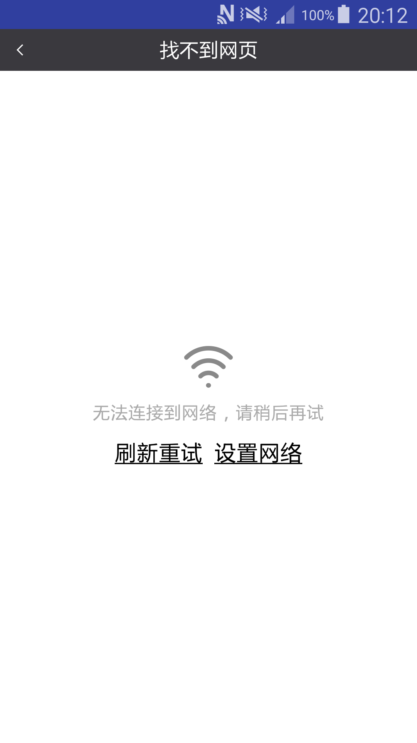

发布管理

打包
由于每个商城的logo版权都不一样，所以在打包时需要替换多个关键资源。以下是各个终端平台对应的资源规格说明。

安卓平台
此平台的所有图片资源都必须是png格式的。
1）应用桌面图标
每个商家的应用有会各自的logo图标，宽高尺寸要求为108x108
2）启动页背景图
每个商家的应用会需要有个3种宽高尺寸的图片，三种尺寸为别为320x480、460x800、720x1280
3）分商家打包
为每个商家分配一个应用包名，在打包时写入APP配置文件。

IOS平台
此平台的所有图片资源都必须是png格式
Logo尺寸：40x40, 58x58, 80x80,120x120, 1024x1024
启动页背景图：640x1136

发布

安卓平台
请甲方提供，说明要发布的市场。

IOS平台
发布到Appstore，需要提供苹果开发者帐号。

应用退出（安卓平台）
在安卓平台，当web页面浏览到一级页面时，用户如果此时点击物理按键的返回按钮，就需要弹出一个提示框，询问用户是否退出应用。

输入项
用户点击物理返回按键

输出项
弹出询问用户是否退出的提示框

流程逻辑
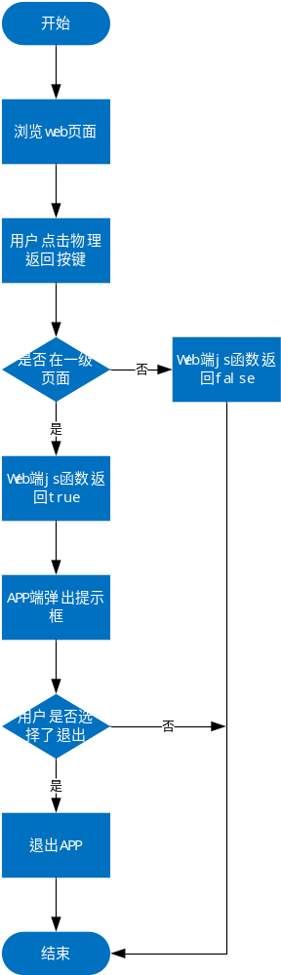

接口

<!DOCTYPE html>
<html>
<head>
<meta charset="utf-8">
<title>Carson</title>
<script>

//是否在根页面，如果为true，当点击返回按钮时就会弹出是否退出应用的提示框
function isTopLevelPage() {
return true;
}

</script>
</head>
<body>

</body>
</html>

UA标识
为区分请求来源，APP发起的请求在请求头中添加一个UA标识。标识为：JBZBrowser

环境说明

运行环境要求

安卓
要求项 | 说明
系统版本 | 4.1以上
网络 | 3g、4g、wifi

IOS
iOS 8.1 及以上

开发环境

安卓

工具要求
Android Studio2.3.2
Gradle 3.3
Android SDK 版本，最小19，目标23

环境搭建
详细的图文教程如下：
http://www.cnblogs.com/smyhvae/p/4022844.html

IOS
开发环境：Mac OS Sierra
开发工具：Xcode 9

附录一
安卓端常量定义
常量名 | 说明
appId | 应用ID，在微信开发者平台申请，用户微信分享功能
partnerId | 商户ID，在微信开发者平台申请，用于微信支付功能

